Miércoles
08
de marzo

Segundo de Secundaria
Lengua Materna

Comentarios de campaña

Aprendizaje esperado: analiza el contenido de campañas oficiales.

Énfasis: escribir comentarios sobre campañas oficiales.

¿Qué vamos a aprender?

Reflexionarás sobre la importancia de las campañas y acerca de los aspectos que las definen, por eso revisarás los elementos y herramientas que se utilizan en éstas para persuadir, crear conciencia o invitar a participar activamente en alguna acción social.

¿Qué hacemos?

En esta sesión revisarás los comentarios que se pueden hacer acerca de las campañas oficiales. Para empezar, lee la siguiente situación:

Cerca de la casa de Esteban, una constructora quiere derribar un árbol que tiene muchos años. Algunos vecinos y Esteban iniciaron una pequeña campaña local. Colocaron una “caja de opiniones” para que los demás habitantes de la zona expresaran su parecer. Al abrir la caja encontraron los siguientes comentarios.

Un vecino escribió: “qué feo, muy muy feo esto de la talada del árbol viejo. Ese árbol es aire puro, le tocó ‘ver’ la Revolución y es de un tipo muy raro”.

La idea de que el árbol fue testigo de la Revolución es interesante, pero para que la opinión de este vecino tenga mayor contundencia podría modificarse un poco la redacción.

¿Cómo retocarías esa opinión para convertirla en un comentario más formal?

¿Qué te parece si se agrega lo siguiente?

“Además, ciertos árboles pertenecen a especies vegetales que están en peligro de extinción, y el valor histórico de muchos ejemplares antiguos es incalculable.”

¿Anotaste tu frase?

La próxima vez, lo ideal será que estés preparado o preparada para anotar tus ideas. Aquí te puedes dar cuenta de la importancia de la escritura, la cual ha permitido a la humanidad dejar memoria de innumerables ideas y pensamientos.

Después de haber revisado la situación anterior, Te puedes dar cuenta de que casi todas las personas ejercitan la escritura cotidianamente y de muy diversas maneras. A veces lo hacen informalmente, como cuando anotan recordatorios en papeles sueltos o redactan textos en las redes sociales.

También se puede escribir formalmente, como cuando se redacta alguna carta, ensayo, reseña y, por supuesto, comentarios. Como te puedes dar cuenta, siempre se escribe con propósitos distintos.

¿Imaginas algún propósito que pudieran tener las y los alumnos al momento de redactar un escrito?

Un escrito puede tener muchísimos propósitos, pero todo depende del destinatario y de la situación. Por ejemplo, ahora se leerá un mensaje que mando un alumno llamado David a uno sus amigos acerca de la “caja de opiniones”, la situación planteada al inicio de la sesión, y dice así:

“Misión cumplida. La caja ya está a la vista de todo el vecindario. ¿Puedes colocar unas marcas en el piso para que todos respeten la sana distancia al momento de acercarse para dejar su comentario?”

Aquí, como verás el propósito del mensaje era doble: quería avisarle a su amigo que ya estaba instalada la caja y solicitar a la vez su ayuda.

Ahora que ya viste que un mensaje escrito puede tener una gran variedad de propósitos, que te parece regresar al objetivo central de esta sesión, que es redactar comentarios acerca de las campañas oficiales.

¿Qué te parece revisar una campaña oficial para después realizar un comentario?

Precisamente se mostrará una campaña que habla sobre el cambio climático y sus consecuencias. Para ello observa el siguiente video.

- Campaña océanos - cambio climático. Secretaría del Medio Ambiente.
https://youtu.be/Wxg2tsKcWwM

Como pudiste ver en el video, esta campaña, difundida por la Secretaría del Medio Ambiente, se refiere a una problemática ambiental que todas las personas, de distintas maneras, pueden ayudar a detener. Además, permite dar tú opinión sobre esa problemática.

Ahora se revisará la opinión de una alumna sobre esta campaña.

“Creo que debemos hacer consciencia de todo el daño que los seres humanos le hemos hecho al planeta y tomar acciones para que este problema ya no avance más. Yo creo que la principal preocupación de los jóvenes es saber qué futuro nos espera”.

Alumna de la Secundaria Técnica #49
“José Vasconcelos”

Ésta, efectivamente, es una opinión, pero cuando se escribe, se deben estructurar las ideas de manera rigurosa y sustentar el punto de vista con argumentos sólidos.

Pero, ¿cuál es la diferencia entre una opinión y un comentario?

El comentario es un texto que permite argumentar para darle peso a las ideas y opiniones. Para ser más precisos, revisa la siguiente definición:

“Un comentario de textos es un escrito de tipo expositivo, pero con cierto acento crítico, en el que alguien hace referencia a un texto leído y con el que dialoga para establecer de manera explícita sus ideas y opiniones.”

Con la definición ya podrás entender mejor el concepto, y sabrás que al redactar un comentario debes ahondar en tu opinión, en lugar de decir que “está bonito o está feo”.

Además, no debes olvidar que existen diversos tipos de comentarios. En esta sesión se revisará, específicamente, el comentario crítico sobre una campaña oficial.

Tal vez tengas algunas dudas hasta este momento, como en el caso de algunos de tus compañeros, por ello observa el siguiente video en donde un especialista en ciencias de la comunicación y producción visual llamado Ferrer Arturo González Lima, actualmente Jefe de la Delegación de RTV Veracruz, Boca del Río, dará respuesta a sus inquietudes.

- ANEXO_02_VIDEO_ESPECIALISTA.
https://youtu.be/KUVThdN71Io?t=571
Del minuto 9:31 a 11:04

Después de haber visto el video, ahora conoces cómo se puede organizar la información en un comentario, los aspectos que debes tomar en cuenta y algunos motivos por los cuales es importante que, como alumna o alumno, observes y analices campañas oficiales.

Pero ¿existe algún secreto para que puedas escribir comentarios impecables?
La respuesta es que no existen secretos, pero sí estrategias de redacción y herramientas lingüísticas.

De acuerdo con el especialista Ferrer Arturo González Lima, se retomarán los elementos que debe contener tu comentario. Lo primero a lo que debes poner atención es a la estructura general que deberá tener.

Estructura del comentario |  | - Título  - Introducción  - Desarrollo  - Conclusión

La estructura general del comentario debe llevar un título que refiera al tipo de campaña que se presenta, una introducción, un desarrollo y una conclusión. Ésta sólo es la estructura general. Pero, hay que revisar cada uno de los elementos para entender claramente su uso y significado.

Se iniciará con el título.
Éste es un elemento importante que te guiará para saber de qué vas a hablar y ubicarte de manera inmediata en el tipo de campaña que se está analizando.

Puedes revisar tu libro de texto para ver el ejemplo que se sugiere en relación al título de un comentario, pero antes revisa la campaña sobre la cual hay que basar el comentario que se realizará. Para ello, observa la siguiente imagen.



¿Qué título se te ocurre para hacer un comentario de esta campaña?

Recuerda que tiene que ser claro, breve y hacer referencia a la campaña que se está comentando.

El título podría ser “Comentario sobre la campaña de salud Muévete” o “Comentario sobre una campaña de salud”. Esos títulos pueden funcionar.

Ahora revisarás si te es posible en tu libro de texto, Telesecundaria, Español, Segundo Grado. Volumen I, en la página 63 todas las partes de la campaña que analizarás en el desarrollo de este tema, para ello la dirección electrónica es:

https://conaliteg.sep.gob.mx/20/T2ESA.htm?#page/163

En este primer momento revisarás lo relacionado con el título de la campaña.

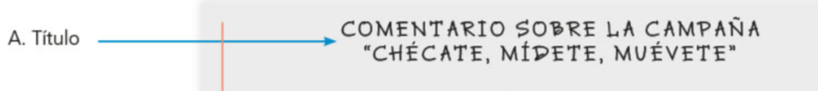

Como puedes ver, el título que se muestra es: Comentario sobre la campaña: “Chécate, mídete, muévete”.

A partir de ese título es fácil deducir sobre qué campaña hablará el comentario. El siguiente aspecto sería la introducción.

La introducción es un elemento esencial para la redacción de varios textos y, en especial, de tu comentario. Revisa cuáles son esos elementos que te conviene considerar al redactar.

 | - Tipo de Campaña.
Elementos de la  Introducción: | - Razones por las que se eligió la campaña.
 | - Características que tiene la campaña.

La introducción puede explicar algunos aspectos, como el tipo de campaña, las razones por las que se eligió, así como algunas de sus características generales.

En este caso, si revisas con atención los detalles de la campaña detectarás que se centra en la salud, razón por la cual resulta interesante y prioritario hablar sobre ella, ya que se enfoca en aspectos que la mayor parte de la población puede atender cotidianamente en el ámbito doméstico.

Revisa el ejemplo que te muestra el libro de texto y logra identificar los aspectos para la introducción de tu comentario.

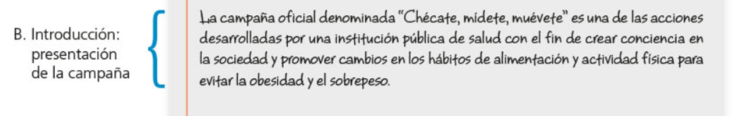
https://conaliteg.sep.gob.mx/20/T2ESA.htm?#page/163

- Audio 01.
https://aprendeencasa.sep.gob.mx/multimedia/RSC/Audio/202102/202102-RSC-hBMmmTUWIN-3.AUDIO_1_LME2_PG4_V1_SEM23_110121_ANEXO_03_AUDIOS.mp3

Como puedes ver, este primer párrafo de la introducción resalta el tipo de campaña, pues menciona que la promoción de la salud pública es su objetivo central; además, expresa que uno de sus propósitos es crear conciencia en la sociedad para cambiar hábitos.

Así se logra entender una de las razones por las que se eligió la campaña. También hacia el final se menciona que una meta particular de la campaña es evitar la obesidad y el sobrepeso.

Ahora revisa cuáles son los elementos que puede tener el desarrollo dentro del comentario.

 | - Describir la estrategia que utiliza la campaña.
Desarrollo: | - Hacer referencia a los mensajes utilizados.
 | - Dar una opinión argumentada.

Es decir, tienes que analizar los aspectos formales de la campaña para dar tu opinión al respecto de esos elementos.

Antes de redactar tu comentario, tienes que describir de manera clara las imágenes, palabras y estrategias persuasivas que conforman la campaña oficial.

Ahora, revisarás los distintos aspectos que debes considerar en el desarrollo de tu comentario. Ve cómo podrías describir la estrategia de campaña. Para ello, observa el ejemplo que te muestra tu libro de texto.

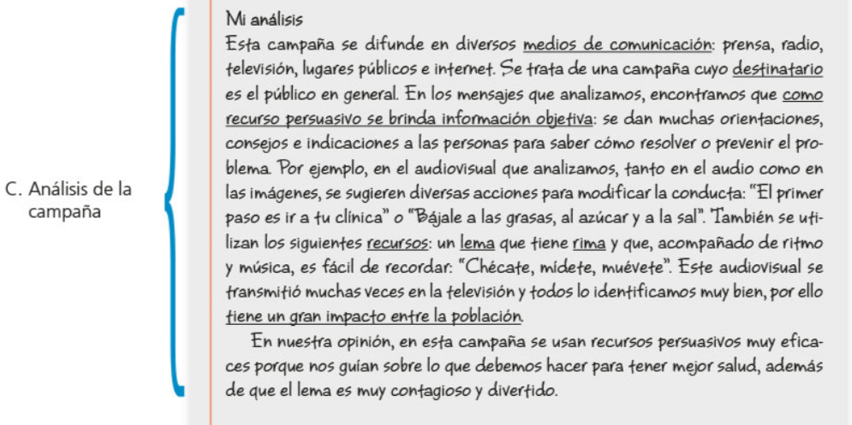
https://conaliteg.sep.gob.mx/20/T2ESA.htm?#page/163

- Audio 02.
https://aprendeencasa.sep.gob.mx/multimedia/RSC/Audio/202102/202102-RSC-mpXJxr2EWZ-4.AUDIO_2._LME2_PG4_V1_SEM23_110121_ANEXO_03_AUDIOSmp3.mp3

En este caso, al hablar sobre la estrategia central de la campaña se muestran situaciones cotidianas con las que la mayor parte de la población se puede sentir identificada.

Además, conforme al primer elemento del desarrollo del comentario, puedes mencionar que la estrategia que utiliza la campaña: “Chécate, mídete, muévete”, se basa en el uso de diversos medios de comunicación para alcanzar a un público general y que, a partir de ciertos recursos persuasivos, busca prevenir los problemas de salud.

El siguiente apecto a considerar en el desarrollo del comentario sería la referencia a los mensajes utilizados.

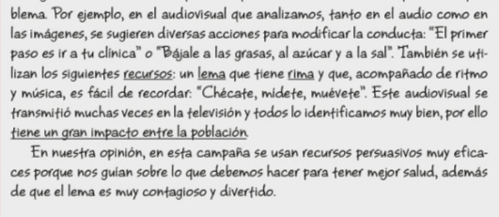
https://conaliteg.sep.gob.mx/20/T2ESA.htm?#page/163

- Audio 03.
https://aprendeencasa.sep.gob.mx/multimedia/RSC/Audio/202102/202102-RSC-xK0ckScNcy-5.AUDIO_3_LME2_PG4_V1_SEM23_110121_ANEXO_03_AUDIOS.mp3

Si puedes ver, el lema tiene una intención, además utiliza la rima como un recurso para conferirle ritmo y musicalidad.

Eso permite que el público en general se apropie del mensaje. Además, el texto menciona que esta misma campaña se encuentra en un medio audiovisual, lo que amplía su recepción.

Finalmente, en el desarrollo de tu comentario tienes que dar tu opinión sobre la campaña que estas comentando. Revisa el siguiente ejemplo, en tu libro de texto.

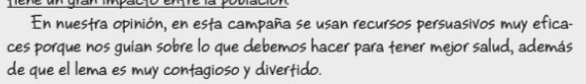
https://conaliteg.sep.gob.mx/20/T2ESA.htm?#page/163

- Audio 04.
https://aprendeencasa.sep.gob.mx/multimedia/RSC/Audio/202102/202102-RSC-uOTMvCA3q2-6.AUDIO_4_LME2_PG4_V1_SEM23_110121_ANEXO_03_AUDIOS.mp3

De este modo, el desarrollo cumple con los tres aspectos señalados que tiene que abordar: la estrategia, las referencias al mensaje y la última, no menos importante, la opinión.

Cuando elaboras el desarrollo de tu comentario no debes perder de vista esos tres elementos. Ahora hay que revisar qué aspectos debe de tener la última parte de tu comentario: la conclusión.

Conclusión: | - Explica el efecto de la campaña en sus destinatarios.
Conclusión: | - Dar una opinión general de la campaña oficial comentada.

En la conclusión se explica el efecto de la campaña en sus destinatarios y, nuevamente, se cierra con una opinión general sobre la campaña oficial comentada.

No se trata de una síntesis de lo que se había dicho con anterioridad, Revisa el siguiente ejemplo de este tipo de texto para que observes la manera en que lo puedes realizar.

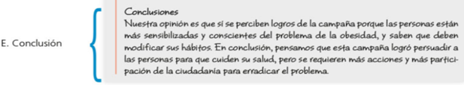
https://conaliteg.sep.gob.mx/20/T2ESA.htm?#page/163

- Audio 05.
https://aprendeencasa.sep.gob.mx/multimedia/RSC/Audio/202102/202102-RSC-LXS6a4jdzx-7.AUDIO_5_LME2_PG4_V1_SEM23_110121_ANEXO_03_AUDIOS.mp3

Si observaste con atención te habrás dado cuenta que inicia con la opinión genera y cierra explicando la importancia de la campaña, así como la necesidad de seguir generando conciencia.

Ahora se realizará una actividad que te podría ayudar a tener más ideas para crear tu propio comentario. Para ello, se retomará la campaña de los océanos y la contaminación.

Se te pide que tomes nota de los elementos que pueden ayudarte a crear tu comentario. Observa el siguiente video que habla de la campaña.

- Campaña océanos - contaminación. Secretaría del Medio Ambiente.
https://youtu.be/zgjdhp7pf-E

Como pudiste observar, la campaña muestra el lema: “Por nuestros mares, sin plástico está bien”. Además, utiliza una serie de recursos, como la música, imágenes impactantes y resalta la importancia de cuidar los océanos.

Ahora se te invita a que elabores un comentario. Para ello, se se señalarán aspectos que no debes olvidar.

Primero recuerda los tres aspectos que conviene incluir en el párrafo de introducción. Observa como puedes organizar tus ideas.

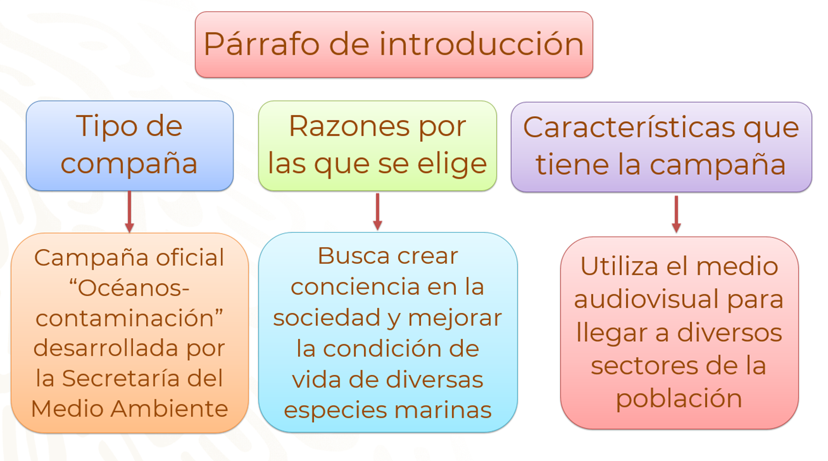

Después debes redactar esos datos en un párrafo. Pero observa que pasaría si no cuidas tu redacción y revisas lo que escribes.

Campaña oficial “Océanos-contaminación”, desarrollada por la Secretaría del Medio Ambiente. Busca crear conciencia en la sociedad y mejorar la condición de vida de diversas especies marinas. Utiliza el medio audiovisual para llegar a diversos sectores de la población.

Si te das cuenta, aunque el párrafo se logra comprender un poco, no se puede leer de manera fluida y las ideas están algo divididas.

Así es, al párrafo le hace falta coherencia, Ésta se puede lograr utilizando algunos nexos o signos de puntuación, Ve como quedaría el párrafo en una segunda versión.

La campaña oficial “Océanos-contaminación”, desarrollada por la Secretaría del Medio Ambiente, utiliza el medio audiovisual para llegar a diversos sectores de la población y crear conciencia, de esa manera busca mejorar la condición de vida de las diversas especies marinas.

Ahora se puede comprender con más claridad, Se espera que te sirva para que puedas seguir redactando tu comentario.
Recuerda que el aprendizaje esperado fue: analiza el contenido de campañas oficiales y el propósito fue: escribir comentarios sobre campañas oficiales.

Se espera que encuentres en la escritura de tu comentario una oportunidad para dar tu opinión, observar con detalle las problemáticas que se presenten; así como para mejorar tu redacción.

Con estos nuevos conocimientos ahora puedes realizar tu propio comentario acerca de una campaña oficial. Además, puedes buscar en tu libro de texto de Lengua Materna de segundo grado algunos otros ejemplos para reforzar lo aprendido.

También podrías investigar o revisar algunas otras campañas oficiales que sean de tu interés.

Has concluido el tema del día de hoy.

El reto del hoy:

Elabora tu comentario que se te pidió sobre la campaña océanos-contaminación, retomando los elemento que ya revisaste.

¡Buen trabajo!

Gracias por tu esfuerzo.

Para saber más:
Lecturas

https://www.conaliteg.sep.gob.mx/

